Projet Logiciel Transversal

**Projet worms**

Grégoire de Faup – Antoine Delavoypierre

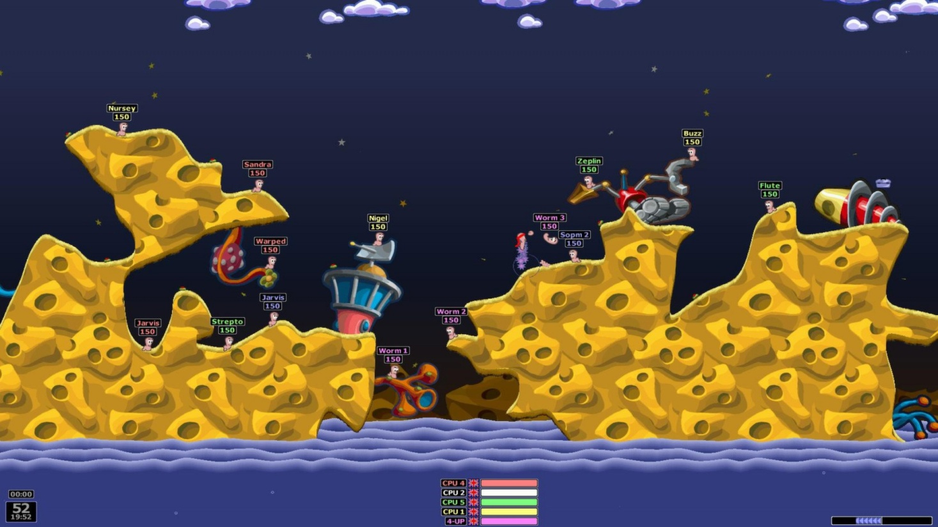

Figure 1 - Worms Armageddon

© Steam

Sommaire

1 Présentation générale 3

1.1 Archétype 3

1.2 Règles du jeu 3

1.3 Ressources 3

# Présentation générale

## Archétype

L’objectif que nous nous sommes fixé est de créer un jeu de type worms 2D mais bien sûr avec des fonctionnalités qui nous seront propres. C'est-à-dire :

* Génération d’une nouvelle carte à chaque partie
* Possibilité de détruire les éléments se trouvant sur notre carte
* Possibilité de jouer avec des amis ou contre une IA
* Création d’une équipe comprenant 1 à 5 personnages (peut varier selon le nombre de joueurs)
* Les positions de départ sont choisis par les joueurs sans qu’ils puissent savoir où se placent les autres
* Chaque personnage possède ses propres statistiques et ses attaques et a en plus des atouts.

Si cela est possible nous aimerions :

* Sauvegarder des données à chaque partie, ce qui permettrait de faire progresser les personnages (meilleures statistiques/atouts, attaques plus fortes etc)

Un personnage aura les statistiques suivantes :

* Vie
* Points de déplacements
* Nombre d’attaques/tour

Les atouts permettent aux personnages de booster ces caractéristiques : plus de vie ou résistance aux coups, plus de déplacements et plus d’attaques/tour.

## Règles du jeu

Le joueur commence sa partie après avoir composé une équipe. Une carte de jeu est alors créée. Une fois la nouvelle carte affichée le joueur pourra placer un à un tous ses personnages en partant du haut de la carte et ce en un temps donné. Un joueur aura par exemple 15s pour déplacer ses personnages depuis le haut et les placer là où il le souhaite. Passé ce délai les personnages tomberont en chute libre.

Le jeu peut alors vraiment commencer. Puisqu’il s’agît d’un jeu tour par tour les joueurs joue l’un après l’autre et non simultanément. L’ordre de jeu est choisi aléatoirement au début de la partie.

* Pendant son tour le joueur sélectionne **un seul** de ses personnages
  + Son personnage peut alors se déplacer, utiliser son atout et attaquer
* Une fois ses points de mouvements et d’attaques utilisés le tour de ce joueur est automatiquement terminé (toutefois un joueur est libre de terminer son tour avant).
* Une fois qu’un atout a été utilisé il faut attendre qu’il se recharge après un temps aléatoire pour le réutiliser.
* Lorsqu’un personnage a perdu toute sa vie à cause des attaques des autres joueurs (ou de chutes) il disparaît.
* Le joueur possédant le dernier personnage encore en jeu gagne la partie.

## Ressources

Pour réaliser la carte de jeu nous utiliserons, un ciel, un terrain, une frontière sol / terrain ainsi qu’un masque. Un masque généré de manière aléatoire permet de définir la frontière entre le sol et le terrain et ainsi des cartes aléatoires à chaque partie.

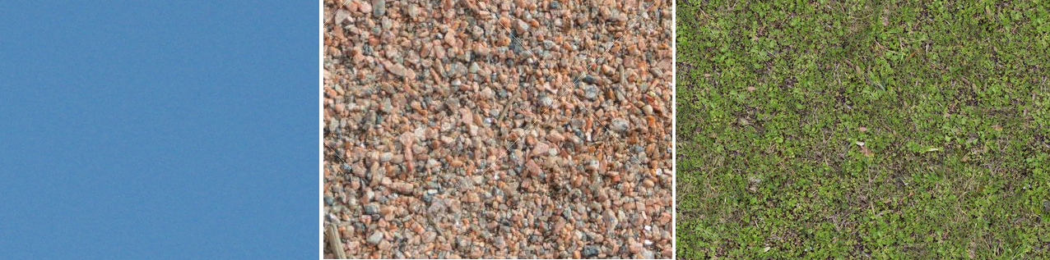

Figure - Texture ciel terrain et frontière

Concernant les personnages nous utilisons des sprites trouvés sur internet. Voici quelques un des personnages choisis avec leurs mouvements et/ou des attaques. Cette section est amenée à évoluer.

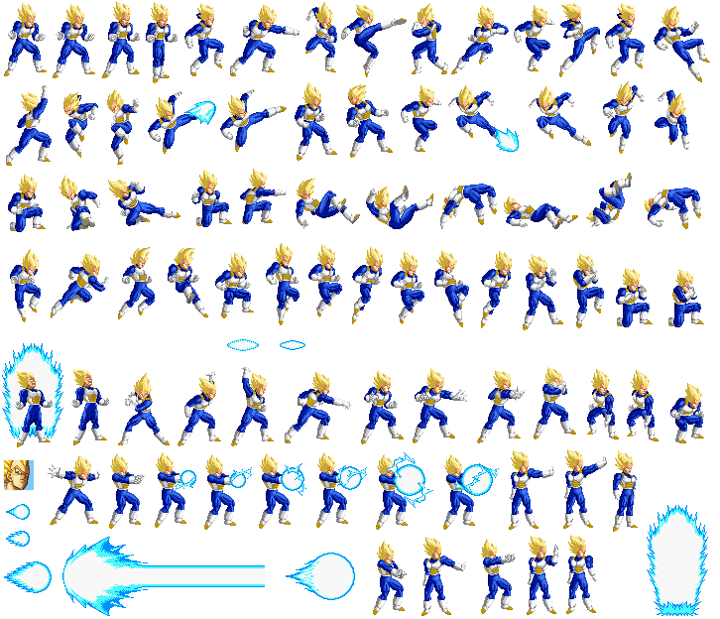

Figure - Sprite Vegeta

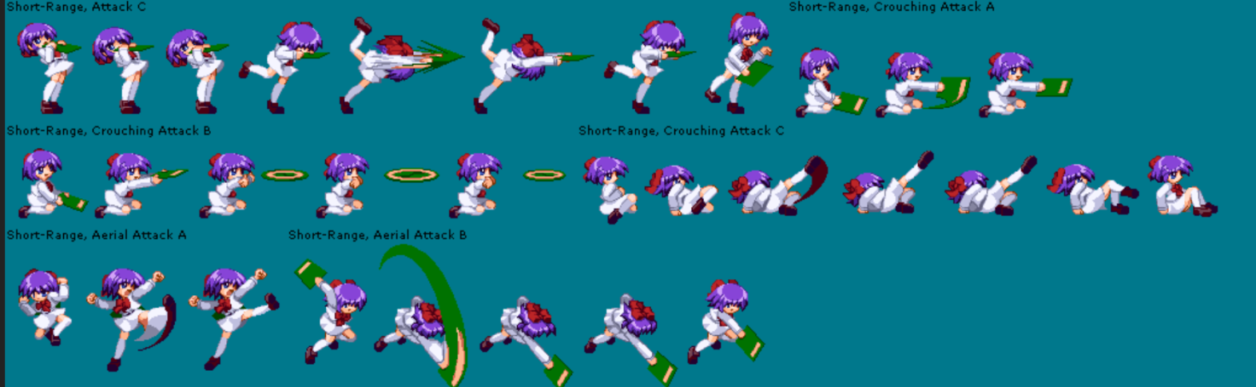

Figure - Mio Kouzuki

Table des figures :

Figure 1 - Worms Armageddon 1

Figure 2 - Texture ciel terrain et frontière 4

Figure 3 - Sprite Vegeta 4

Figure 4- Mio Kouzuki 4